GUÍA Nº5 SEGUNDO MEDIO EDUCACIÓN FÍSICA

Nombre: __________________________________________Fecha:_______________________

Objetivo: reconocer las principales características de los distintos métodos de entrenamiento para trabajar las capacidades físicas, apreciando los beneficios de cada uno de ellos para la salud.
Estimada familia:
Con el fin de apoyar el aprendizaje, puede ver los siguientes videos, en la medida de sus posibilidades:
https://www.youtube.com/watch?v=RpFo8NSNqp4 (ejercicios para el calentamiento)
https://www.youtube.com/watch?v=n5Sdyj1VPgY (rutina de ejercicio diferentes grupos musculares)

Enviar las guías y todas las dudas al correo de la profesora.

MÉTODOS DE ENTRENAMIENTO

El método de entrenamiento es una forma de organizar los contenidos de una sesión de ejercicio con el objetivo de mejorar alguna de las capacidades físicas básicas (fuerza, velocidad, flexibilidad y resistencia).
Existen métodos de entrenamiento para trabajar la fuerza muscular, métodos para la mejora de la flexibilidad o la velocidad y métodos de entrenamiento para aumentar el rendimiento cardiovascular.
En función del tipo de deporte o del objetivo que persigamos necesitaremos trabajar más una capacidad u otra y por lo tanto emplearemos unos métodos de entrenamiento u otros.
mÉtodo FARTLEK (juego de velocidades)
Es un sistema de entrenamiento que se basa en la realización de ejercicios de carrera de una forma aeróbica y anaeróbica, donde la base del mismo es el cambio de velocidad o meter ritmos con aceleración durante ciertos espacios de tiempo. Se utiliza para mejorar la resistencia y la velocidad.
Se puede trabajar variando la velocidad, el terreno, las pulsaciones y las distancias. El Fartlek es un método de entrenamiento amplio y flexible.
CIRCUIT TRAINING
También llamado entrenamiento en circuito, es una modalidad de entrenamiento basada en el principio fisiológico de la sobrecarga muscular que consiste en realizar diferentes ejercicios de forma continua y sin descanso entre ellos. En el circuit training es importante adaptar los ejercicios a la capacidad y al ritmo de cada persona en particular, sin forzar el cuerpo. Puede contener entre seis y quince estaciones. El objetivo del entrenamiento es dar entre una a tres vueltas al circuito.

mÉtodo continuO INTENSIVO
Se utiliza para entrenar la resistencia y forma parte de los métodos continuos existentes. Es un trabajo cercano al umbral anaeróbico con esfuerzos continuados manteniendo la intensidad.
A diferencia del método continuo extensivo, este tiene una duración menor ya que la intensidad a desarrollar es mayor. En concreto hablamos de un tiempo de trabajo entre 20-30 y 60 minutos.
La intensidad a la que se trabaja es mayor que en el método continuo extensivo. En términos de consumo máximo de oxígeno hablamos de un trabajo entre el 80 y 85% (García Verdugo, M. (1997)). Aunque otras referencias bibliográficas hablan del 60-90%.

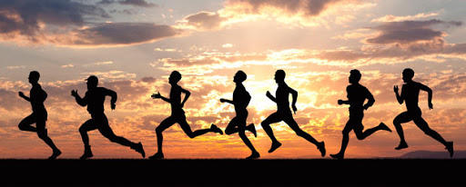

mÉtodo continuo extensivo
Se utiliza para el entrenamiento de la resistencia y pertenece al grupo de los métodos continuos. Se realiza a intensidades medias y bajas con duración prolongada. La intensidad en este tipo de método permanece estable. Tiempo de esfuerzo o duración de la sesión oscila desde un mínimo de 30 minutos hasta un máximo de 2 horas. En ocasiones esta duración puede extenderse en el caso de corredores de maratón y ultrafondo. Las intensidades a las que se trabajan son medias y bajas. Cercanas al umbral aeróbico teórico. En términos de consumo máximo de oxígeno oscila entre el 50-70%.

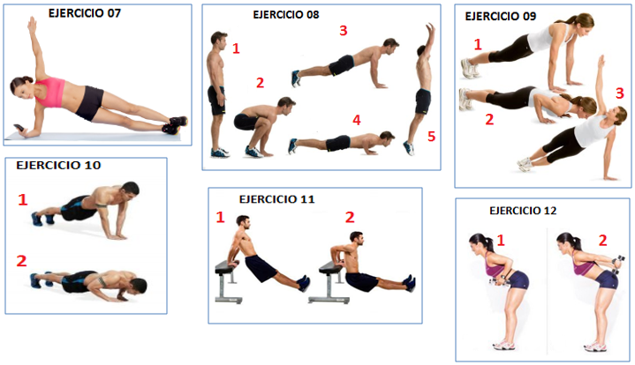
ACTIVIDAD: destinar tres días de la semana para realiza un entrenamiento utilizando el método Circuint Training. Para ello deberás seleccionar al menos cinco de los siguientes ejercicios y evidenciar el trabajo realizado en las tablas de registro que aparecen al final de esta guía. No olvides trabajar los diferentes grupos musculares.
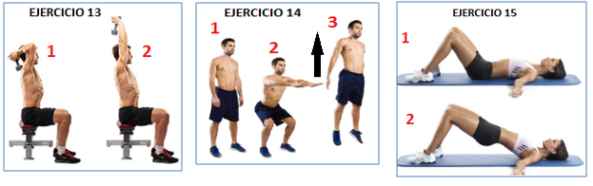
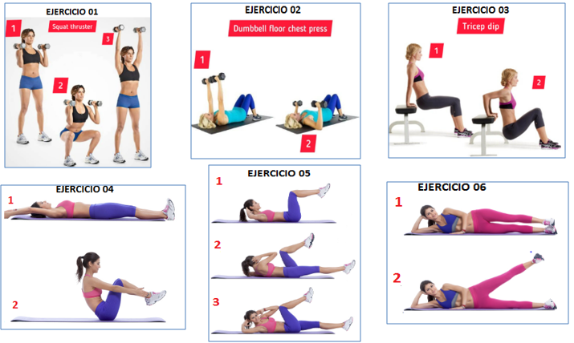

IMPORTANTE

- Recuerda que antes de comenzar debes hacer movilidad articular, calentamiento (trotar, saltar la cuerda, bailar, entre otros) y estiramiento para preparar la musculatura y el organismo en general.
- Bebe agua antes, durante y después de hacer ejercicio.
- Al finalizar tu rutina debes realizar trabajo de estiramiento para cada grupo muscular.

Si estás eximido(a) de realizar esfuerzo físico debes investigar sobre tres métodos de entrenamiento que no aparezcan en la guía y describir sus principales características, para que se utilizan y cuáles son sus beneficios. Puedes hacerlo en formato Word o en su defecto registra la información solicitada en tu cuaderno.

Completa las siguientes tablas de registro con la actividad de calentamiento y ejercicios escogidos por día.

CIRCUITO DÍA UNO
Número de veces que repetiste el circuito
Descripción actividad de calentamiento |  | Número del ejercicio | Repeticiones | Tiempo de descanso

CIRCUITO DÍA DOS
Número de veces que repetiste el circuito
Descripción actividad de calentamiento |  | Número del ejercicio | Repeticiones | Tiempo de descanso

CIRCUITO DÍA TRES
Número de veces que repetiste el circuito
Descripción actividad de calentamiento |  | Número del ejercicio | Repeticiones | Tiempo de descanso

